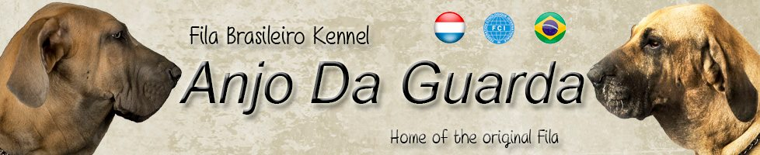

VRAGENFORMULIER PUP

Naam :
Adres :
Woonplaats :
Land :
Telefoonnummer :
Mailadres :
______________________________________________________________

De volgende vragen zullen ons helpen om te bepalen of de Fila Brasileiro (en zo ja, welke pup uit het nest) de juiste hond voor u is. Als u aanvullende informatie heeft die ons kan helpen bij het kiezen van een pup die het beste bij uw gezin past, voeg deze informatie dan a.u.b. toe aan dit formulier ! Alle gegevens worden uiteraard vernietigd op het moment dat we niet samen “in zee” gaan !

- Wat is voor u de reden om specifiek voor een Fila te kiezen ?
Bent u bekent met het ras?

- Wat kunt u ons vertellen over uw leefomgeving en levensstijl om ons te helpen de perfecte metgezel voor u te vinden ?

Gezin (samenstelling + leeftijden)

Hoeveel uren werkt u ?

Huisvesting en omgeving ?

- Als u niet thuis bent, waar verblijft dan de hond ?

- Wat organiseert u tijdens uw vakantie voor uw hond ?

- Heeft u voorkeur voor een reu of een teef ? En zo ja, waarom ?

Als het geslacht van uw keuze niet (voldoende) geboren wordt, zou u dan overwegen om voor het andere geslacht te kiezen ?

- Heeft u een tuin en zo ja is uw tuin volledig omheind ? Hoogte omheining?

- Heeft u eerder een hond gehad ? Zo ja, welk ras/welke kruising ? Wat was het karakter van deze hond ?

- Heeft u nog andere huisdieren ?

- Staat u nog bij andere fokkers op de wachtlijst ? Zo ja, welke ?

- Zoekt u een pup uit het eerstvolgende nest, of uit een later nest ?

- Wat zoekt u in het karakter van een Fila?

- Wilt u met de hond gaan showen/fokken ?

- Heeft u nog overige aanvullende informatie die van belang kan zijn ?

- Gaat u accoord met een aanbetaling van 250 euro van het totaalbedrag, te voldoen als de pups geboren zijn en er voor u een pup gereserveerd is ?

Wij vinden het fijn om een beeld te hebben van uw gezin en leefomgeving, dus (een) foto(‘s) meesturen is fijn !
Maar nog fijner vinden wij het om eerst persoonlijk kennis met u te maken zodat wij kunnen bepalen of de Fila daadwerkelijk bij u past, en niet onbelangrijk dat u een goed voel hebt bij onze kennel.

U kunt dit formulier sturen naar : anjo.da.guarda@live.nl

